Кристина! Выполни задания. Будь внимательна!
Сколько будет: 2 + 3 = ?
Виктор взял 4 конфеты. Аня взяла 2 конфеты. Сколько всего конфет взяли дети?
Сколько будет: 1 + 2 + 3 = ?
Сколько будет: 6 - 4 = ?
У Сергея 6 монет. Он дал Володе 3 монеты. Сколько монет осталось у Сергея?

В одной коробке 4 карандаша. В другой коробке 9 карандашей. На сколько больше карандашей во второй коробке?

У Игоря было 6 яблок. Он съел 2 яблока. Сколько яблок осталось у Игоря? 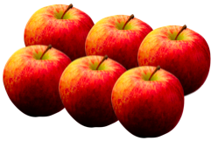

У Ани было 2 куклы. У Нади - 3 куклы. Сколько кукол у девочек?
Каких фигур больше? 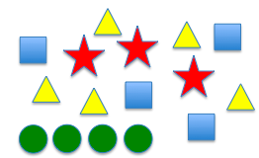

Сколько кур на рисунке? 
Сколько шаров на рисунке? 

Сколько уточек на рисунке? 
Какого цвета седьмой квадрат? 
Сколько здесь фруктов? 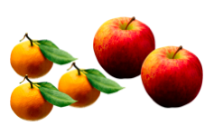

Кто должен быть следующим? 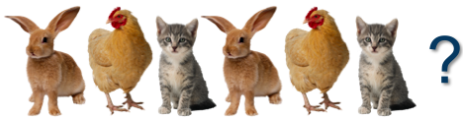
Сколько ушей у 3 котят? 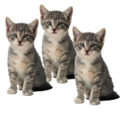

Сколько лошадей пасутся на лугу, если всего у них 8 ног?

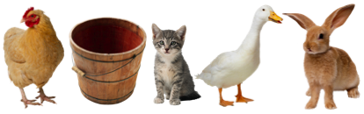
Сколько птиц на картинке?
Как получить 5?Какая форма у часов? 

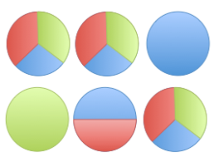Сколько фигур имеют 2 разноцветные части?

Кто второй слева? 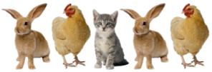
Сколько на рисунке красных кругов? 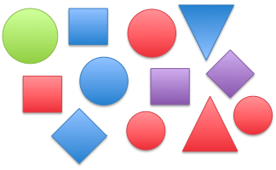

Какое число пропущено? 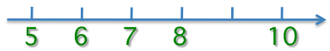

Кто стоит справа от ведра?

Сколько кирпичей на рисунке? 

Сколько карт показано на рисунке? 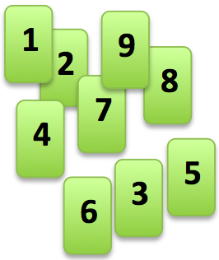

Сколько здесь колец? 

Сколько здесь кубиков? 

Сколько здесь красных квадратов? 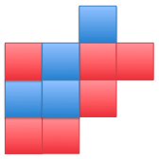

Сколько здесь бумажных пакетов?

Напиши математическое выражение, описывающее картинку. 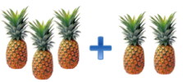

Найдите квадрат с двумя красными точками внутри. Какого цвета квадрат с наибольшим числом? 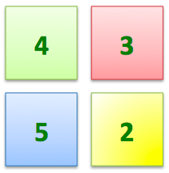
Сколько у тебя пальцев на руках? 

Сколько здесь синих клеток?



Сколько здесь различных животных? 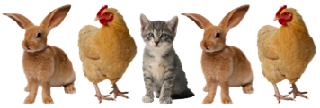

Какая цифра идет перед 6? 

Сколько здесь яиц? 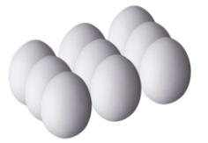

Сколько здесь линий? 

Сколько здесь красных кругов? 

Какое кольцо в середине? 

У какой фигуры больше всего углов? 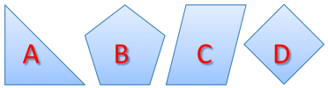
Сколько здесь квадратов? 

Сколько здесь квадратов? 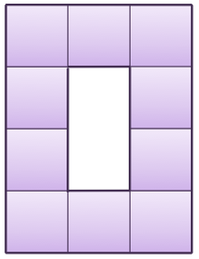

Сколько здесь пустых ведер? 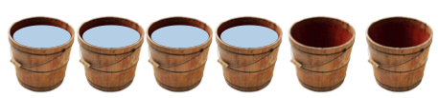

Сколько здесь серых треугольников? 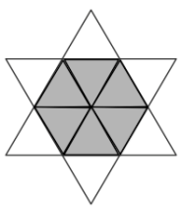

Какой кружок находится точно посередине между двумя фиолетовыми кружочками? 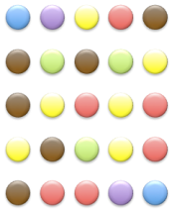
Сколько здесь скрепок? 
Сколько здесь линий? 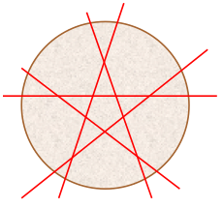

Найди фигуру, которая лежит между красным сердцем и синим квадратом. 